АДМИНИСТРАЦИЯ СЕЛЬСКОГО ПОСЕЛЕНИЯ
«ВЕРХНЕ-УЛЬХУНСКОЕ»
МУНИЦИПАЛЬНОГО РАЙОНА «КЫРИНСКИЙ РАЙОН»
ЗАБАЙКАЛЬСКОГО КРАЯ
ПОСТАНОВЛЕНИЕ

от 17 октября 2024 года № 29
с. Верхний Ульхун

О признании утратившим силу постановления администрации сельского поселения «Верхне-Ульхунское» № 6 от 08.02.2016 г. «Об утверждении положения о порядке ведения похозяйственных книг в администрации сельского поселения «Верхне-Ульхунское»

Рассмотрев экспертное заключение №ЭЗ-357 от 10.10.2024 г., Министерства развития гражданского общества, муниципальных образований и молодежной политики Забайкальского края руководствуясь Федеральным законом № 131-ФЗ от 06.10.2003 г. «Об общих принципах организации местного самоуправления в Российской Федерации», Уставом сельского поселения «Верхне-Ульхунское», администрация сельского поселения «Верхне-Ульхунское» постановляет:

1. Признать утратившим силу постановление администрации сельского поселения «Верхне-Ульхунское» № 6 от 08.02.2016 г. «Об утверждении положения о порядке ведения похозяйственных книг в администрации сельского поселения «Верхне-Ульхунское».

2. Настоящее постановление вступает в силу после его официального обнародования на информационном стенде в администрации сельского поселения «Верхне-Ульхунское» и размещения на официальном сайте муниципального района «Кыринский район» в информационно-телекоммуникационной сети «Интернет».

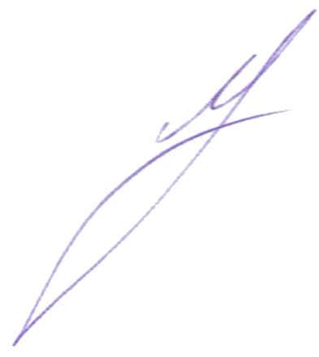
Глава сельского поселения
«Верхне-Ульхунское» Д. Г. Матвеев

